גאוגרפיה · כיתה ה' | דף סיכום
אגן הים התיכון: מיקום, יבשות ומדינות, חופים, נופים ואקלים ים-תיכוני
דף סיכום: מיקום אגן הים התיכון, החופים והנופים שלו והאקלים הים-תיכוני
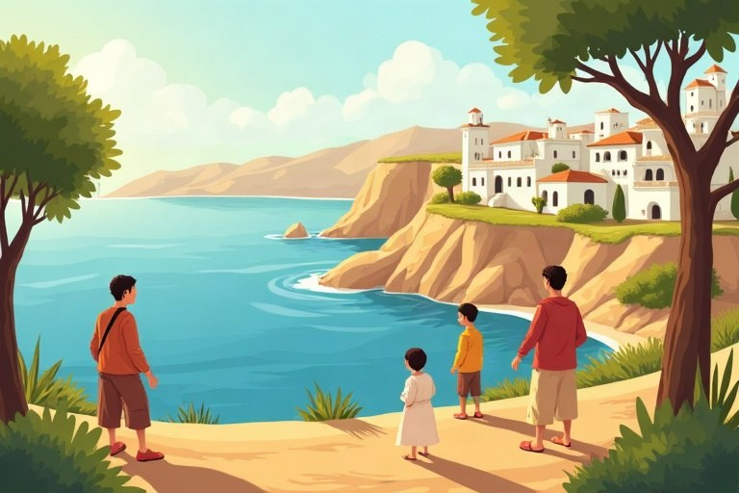
◆ מיקום
1. בין שלוש יבשות: אירופה (צפון), אסיה (מזרח), אפריקה (דרום).
2. כעשרים מדינות לחופיו.
3. מתחבר לאוקיינוס האטלנטי (מצר גיברלטר), לים סוף (תעלת סואץ) ולים השחור.
◆ מדינות לדוגמה
אירופה | אסיה | אפריקה
ספרד, צרפת | ישראל, לבנון | מצרים, לוב
איטליה, יוון | סוריה | תוניסיה, מרוקו

◆ חופים, נופים ואקלים
1. חופי חול, מצוקים, מפרצים, איים וחצאי איים.
2. הרי געש פעילים, כמו האטנה בסיציליה.
3. קיץ חם ויבש, חורף נוח וגשום.
4. גידולים מסורתיים: חיטה, זית וגפן.
זכרו! זכרו את ה«כתובת» של הים התיכון: אירופה בצפון, אסיה במזרח, אפריקה בדרום – והאוקיינוס האטלנטי במערב, דרך מצר גיברלטר.
✏️ דוגמה פתורה: בעיר בחוף הים התיכון ירד בשנה מסוימת גשם בחודשים נובמבר עד מרץ, ובחודשים יוני עד ספטמבר לא ירד גשם בכלל. האם זה מתאים לאקלים ים-תיכוני?
1. באקלים ים-תיכוני הגשם יורד בחורף.
2. בקיץ כמעט אין גשם.
התשובה: כן, זה מתאים לאקלים ים-תיכוני: חורף גשום וקיץ יבש.
בודקים את עצמנו – השלימו:
א. הים התיכון מתחבר לאוקיינוס האטלנטי דרך מצר __________.
ב. באקלים הים-תיכוני הקיץ חם ו__________.
ג. היבשת שמדרום לים התיכון היא __________.
ד. התעלה שמחברת את הים התיכון לים סוף היא תעלת __________.
תשובות לבדיקה עצמית: א. גיברלטר · ב. יבש · ג. אפריקה · ד. סואץ

